Ubuntu_docker_COMMAND
2018年4月15日
11:05

1.Ubuntu_docker_install:
curl -sSL https://get.docker.com/ | sudo sh
sudo docker version
sudo docker run ubuntu echo "Hello world"
普通用户运行docker:
sudo groupadd docker
sudo gpasswd -a ${USER} docker
sudo service docker restart
2.container:
$ docker run -i -t IMAGE /bin/bash
-i --interactive=true|false 默认是false
-t --tty=true|false 默认是false
$ docker ps -a 列出所有容器
-l 列出最新创建的容器
$ docker inspect containerId/Name 查看容器
$ docker run --name=自定义名 -it IMAGE /bin/bash
重新启动已经停止的容器：
$ docker start [-i] container_name
删除已经停止的容器：
$ docker rm container_name
守护式容器：
$ docker run -it IMAGE /bin/bash
Ctrl+P+Q
docker ps
进入正在运行中的容器：
$ docker attach container_name
启动守护式容器：
$ docker run -d 镜像名[COMMAND][ARG...]
$ docker run --name dc1 -d ubuntu /bin/sh -c "while true; do echo hello world; sleep 1; done"
查看容器日志：
$ docker logs [-f][-t][--tail] 容器名
-f --follows=true|false 默认为false
-t --timestamps=true|false 默认为false
--tail="all"
docker logs dc1
docker logs -t -f dc1
Ctrl+C
docker logs -tf --tail 10 dc1
查看容器内进程：
$ docker top 容器名
在运行中的容器内启动新进程：
$ docker exec [-d][-i][-t] 容器名 [COMMAND][ARG...]
docker exec -i -t dc1 /bin/bash
停止守护式容器：
$ docker stop 容器名 (发送命名等待容器停止)
$ docker kill 容器名 (直接停止容器)
docker stop dc2
docker kill dc1
使用Docker帮助文件
man docker-run
man docker-logs
man docker-top
man docker-exec
...
设置容器的端口映射：
run [-P][-p]
-P, --publish-all=true|false 默认为false
docker run -P -i -t ubuntu /bin/bash
制定containerPort，宿主机端口随机:
docker run -p 80 -i -t ubuntu /bin/bash
hostPort:containerPort
docker run -p 8080:80 -i -t ubuntu /bin/bash
ip::containerPort
docker run -p 0.0.0.0:80 -i -t ubuntu /bin/bash
ip:hostPort:containerPort
docker run -p 0.0.0.0:8080:80 -i -t ubuntu /bin/bash
docker run -p 80 --name web -i -t ubuntu /bin/bash
apt-get update
apt-get install -y net-tools
apt-get install -y nginx
apt-get install -y vim
mkdir -p /var/www/html
...
docker port nginx
docker stop nginx
docker start -i nginx

Docker镜像与仓库
docker info
列出镜像：
$ docker images [OPTSIONS][REPOSITORY]
-a, --all=false
-f, --filter=[]
--no-trunc=false
-q, --quiet=false (只显示唯一id)
docker images
删除镜像：
$ docker rmi [OPTIONS] IMAGE [IMAGE...]
-f, --force=false Force removal of the image
-no-prune=false Do not delete untagged parents
docker rmi ubuntu:12.04 ubuntu:precise
docker rmi ubuntu:14.04
docker rmi IMAGE ID
删除ubuntu所有镜像:
docker rmi $(docker images -q ubuntu)
$(docker images -q ubuntu) 只返回 ubuntu 对应的 IMAGE ID
查找镜像：
Docker Hub:
https://registry.hub.docker.com
$ docker search [OPTIONS] TERM
--automated=false Only show automated builds
--no-trunc=false Don't truncate output
-s, --stars=0 Only displays with at least x starts
最多返回25个结果
查找3星以上的镜像:
docker search -s 3 ubuntu
拉取镜像：
$ docker pull [OPTIONS] NAME [:TAG]
-a, --all-tags=false Download all tagged images in the repository
docker images -a
docker pull ubuntu:14.04
使用国内镜像服务器拉取镜像：
使用 --registry-mirror 选项
- 修改： /etc/default/docker
- 添加： DOCKER_OPTS = "--registry-mirror=http://MIRROR-ADDR"
http://www.daocloud.io
curl -sSL https://get.daocloud.io/daotools/set_mirror.sh | sh -s http://79b8a1ec.m.daocloud.io
该脚本可以将 --registry-mirror 加入到你的 Docker 配置文件 /etc/default/docker 中
vim /etc/default/docker
DOCKER_OPTS="--registry-mirror=http://79b8a1ec.m.daocloud.io"
apt-get install -y systemd
非常气愤，Docker安装在桌面版ubuntu的时候，默认的配置文件/etc/default/docker 里的配置是无效的（14.04 server版并无问题），导致之前的很多工作进展缓慢，这个问题在官方文档中有出现，但是在安装步骤中，不循着问题根本找不到，非常坑爹。
解决办法是：打开/lib/systemd/system/docker.service 文件
添加一行
EnvironmentFile=-/etc/default/docker
-代表ignore error
并修改
ExecStart=/usr/bin/docker daemon -H fd://
改成
ExecStart=/usr/bin/docker daemon -H fd:// $DOCKER_OPTS
这样才可以使用/etc/default/docker 里定义的DOCKER_OPTS参数
systemctl daemon-reload 重载
tail -100f /var/log/upstart/docker.log
tail -100f /var/log/syslog
unable to configure the Docker daemon with file /etc/docker/daemon.json
新版本1.12...使用 /etc/docker/daemon.json 配置启动项, 执行以下脚本即可：
curl -sSL https://get.daocloud.io/daotools/set_mirror.sh | sh -s http://79b8a1ec.m.daocloud.io
推送docker image：
docker push nginx...
dockerHub username password

docker pull bailijiang/df_test1
docker login
bailijiang
1314blj
docker push bailijiang/centos7
vi /etc/sysctl.conf
net.ipv4.tcp_mtu_probing=1
# vi /etc/network/interfaces
#增加如下值
mtu 1500
#保存后，重启网络生效
# /etc/init.d/networking restart
vi /etc/resolv.conf
nameserver 8.8.8.8
nameserver 8.8.4.4
构建镜像：
$ docker commit [OPTIONS] CONTAINER [REPOSITORY[:TAG]] 通过容器构建
-a, --author="" Author
e.g.,"John Hannibal Smith hannibal@a-team.com"
-m, --message="" Commit message
-p, --pause=true Pause container during commit
docker commit commit_test
docker commit -a 'Bryan.bai' -m 'nginx vim net-tools' commit_test bailijiang/commit_test1
docker run -d --name nginx_web1 -p 172.17.0.1:32768:80 bailijiang/commit_test1 nginx -g "daemon off;"
(nginx -g "daemon off -->前台运行 nginx，避免container自动推出)

$ docker build 通过 Dockerfile 文件构建镜像
- 创建 Dockerfile
- 使用 $ docker build 命令
mkdir -p dockerfile/df_test1
cd dockerfile/df_test1
vim Dockfile
# First dockerfile for test
FROM ubuntu:14.04
MAINTAINER bailijiang "bailijiang@hotmail.com"
RUN apt-get update
RUN apt-get install -y nginx
EXPOSE 80
$ docker build [OPTIONS] PATH | URL | -
--force-rm=false
--no-cache=false
--pull=false
-q, --quiet=false
--rm=true
-t, --tag=""
docker build -t='bailijiang/df_test1' .
docker run -d --name nginx_web3 -p 172.17.0.1:32768:80 bailijiang/df_test1 nginx -g "daemon off;"
docker run -d --name nginx_web3 -p 192.168.30.111:8080:80 bailijiang/df_test1 nginx -g "daemon off;"
每一个 RUN 指令都会在当前 image 的上层创建一个新的 image
RUN apt-get update && apt-get install -y nginx
Dockfile中容器运行时执行的指令：
CMD
ENTERYPOINT (不会被 docker run 中所指定的命令覆盖)
用来设置镜像的目录和文件命令：
ADD
COPY
VOLUME
镜像在构建及容器运行时的环境设置：
WORKDIR (使用绝对路径，相对路径会向下一直传递)
ENV
USER (镜像用哪个用户运行)
类似触发器的指令：
ONBUILD [INSTRUCTION]
当一个镜像被其他镜像作为基础镜像时被执行
会在构建过程中插入指令
ONBUILD COPY index.html /var/www/html/
docker build -t='bailijiang/df_test7' .
Dockfile(执行 ONBUILD):
FROM bailijiang/df_test7
MAINTAINER bailijiang "bailijiang@hotmail.com"
EXPOSE 80
ENTRYPOINT ["/usr/sbin/nginx", "-g", "daemon off;" ]

docker run 命令 会覆盖 CMD 命令
CMD ["/usr/sbin/nginx", "-g", "daemon off;" ]
docker build -t='bailijiang/cmd_test1' .
docker run -d --name cmd_test1 -p 192.168.30.111:8080:80 bailijiang/cmd_test1

ENTRYPOINT ["/usr/sbin/nginx", "-g", "daemon off;" ]
docker build -t='bailijiang/cmd_test2' .
docker run -d --name entry_test1 -p 192.168.30.111:8081:80 bailijiang/cmd_test2
ENTRYPOINT 和 CMD 组合使用：
ENTRYPOINT ["/usr/sbin/nginx"]
CMD ["-g"]
docker build -t='bailijiang/entry_test2' .
docker run -d --name entry_test2 -p 192.168.30.111:8082:80 bailijiang/entry_test2 -g "daemon off;"
COPY:
COPY index.html /usr/share/nginx/html/
docker build -t='bailijiang/df_test6' .
docker run -d --name df_test6 -p 192.168.30.111:8083:80 bailijiang/df_test6
Dockerfile构建过程：
从基础镜像运行一个容器
执行一条指令，对容器作出修改
执行类似docker commit 的操作，提交一个新的镜像层
再基于刚提交的镜像运行一个新容器
执行Dockfile中的下一条指令，直至所有指令执行完毕
可以使用 docker run 运行一个build过程中的中间层image的container，从而实现排错调试等功能
构建缓存：
不使用缓存：
$ docker build --no-cache
查看镜像构建的过程：
$ docker history [image]

Docker的C/S模式：
Remote API RESTful 风格API
https://docs.docker.com/engine/reference/api/docker_remote_api/
nc -U /var/run/docker.sock
GET /info HTTP/1.1
升级 curl
apt-get build-dep curl
build-dep参数是指建立某个要编译软件的环境
#! /usr/bin/env bash
# Install any build dependencies needed for curl
sudo apt-get build-dep curl
# Get latest (as of Feb 25, 2016) libcurl
mkdir ~/curl
cd ~/curl
wget http://curl.haxx.se/download/curl-7.50.2.tar.bz2
tar -xvjf curl-7.50.2.tar.bz2
cd curl-7.50.2
# The usual steps for building an app from source
# ./configure
# ./make
# sudo make install
./configure --prefix=/usr
make
sudo make install
# Resolve any issues of C-level lib
# location caches ("shared library cache")
cp lib/.libs/libcurl.so* /usr/local/lib/
mv /usr/local/lib/libcurl.so.4 /usr/local/lib/libcurl-4.so
ln -s /usr/local/lib/libcurl-4.so /usr/local/lib/libcurl.so.4
sudo ldconfig
Docker Remote API
$ curl --unix-socket /var/run/docker.sock http://localhost/containers/json
$ curl --unix-socket /var/run/docker.sock http://containers/json
socket --> tcp:
vi /lib/systemd/system/docker.service
ExecStart=/usr/bin/dockerd -H unix:///var/run/docker.sock -H 0.0.0.0:4243
service docker restart
service docker stop
dockerd -H unix:///var/run/docker.sock -H 0.0.0.0:4243
curl http://127.0.0.1:4243/version
curl http://127.0.0.1:4243/images/json
Ubuntu: /etc/default/docker
添加一行：
DOCKER_OPTS='-H tcp://0.0.0.0:2375 -H unix:///var/run/docker.sock'
service docker restart
curl http://127.0.0.1:2375/version
curl http://127.0.0.1:2375/images/json
curl http://10.0.2.15:2375/images/json
curl http://10.0.2.15:2375/containers/json
nc -v -w 2 10.0.2.15 2375
查看守护进程：
$ ps -f | grep docker
$ sudo status docker
service docker restart/start/stop
https://docs.docker.com/engine/reference/commandline/cli/
安装第2台 ubuntu docker
vi /etc/default/docker
DOCKER_OPTS=' --label name=docker_server_2'
docker info
修改docker客户端的配置：
docker -H tcp://192.168.30.111:2375 info
使用环境变量 DOCKER_HOST
export DOCKER_HOST="tcp://192.168.30.111:2375"
docker info
连接本地docker：
export DOCKER_HOST=""
docker info
DOCKER_OPTS='-H tcp://0.0.0.0:2375 -H unix:///var/run/docker.sock --label name=docker_server_1'
top
TERM environment variable not set
export TERM=linux
Docker容器的网络连接
apt-get install -y bridge-utils
brctl show
veth...
修改docker0 地址：
$ ifconfig docker0 192.168.200.1 netmask 255.255.255.0
brctl addbr docker_new0
ifconfig docker_new0 192.168.200.1 netmask 255.255.255.0
vi /etc/default/docker
DOCKER_OPTS='-H tcp://0.0.0.0:2375 -H unix:///var/run/docker.sock --label name=docker_server_1 -b=docker_new0'
service docker restart

容器之间的互联
# First dockerfile for test
FROM ubuntu:latest
RUN apt-get update
RUN apt-get install -y inetutils-ping
RUN apt-get install -y net-tools
RUN apt-get install -y nginx
RUN apt-get install -y curl
EXPOSE 80
CMD /bin/bash
docker build -t bailijiang/cct .
默认允许 container 之间的连接
--icc=true 默认
docker run -it --name cct1 bailijiang/cct
重启 container 可能会造成 ip 地址变更
在container 启动时设置别名
--link
$ docker run --link=[CONTAINER_NAME]:[ALIAS] [IMAGE] [COMMAND]
docker run -it --name cct3 --link=cct1:web bailijiang/cct
ping web
curl web
DOCKER_OPTS='-H tcp://0.0.0.0:2375 -H unix:///var/run/docker.sock --label name=docker_server_1 -b=docker_new0 --icc=false'
允许特定容期间的连接
docker network ...

Docker容器与外部网络的连接
--ip-forward=true
$ sysctl net.ipv4.conf.all.forwarding
bug?
iptables 默认隔离 container 外部网络连接，不开放端口
iptables -F
service docker restart
iptables -L -n
docker run -it --name openfalcon2 -p 192.168.30.200:1522:22 bailijiang/centos6.8_init /bin/bash
通过证书可以 ssh

查看container端口开启情况：
docker port cct5
阻止指定ip对container的访问：
sudo iptables -I DOCKER -s 192.168.30.55 -d 192.168.30.111 -p TCP --dport 80 - j DROP
Docker容器的数据卷
为容器添加数据卷：
$ sudo docker run -v ~/container_data:/data -it ubuntu /bin/bash
本机系统文件：容器文件
(container 与 Host 的一个共享磁盘)
docker run -it -v ~/datavolume:/data ubuntu /bin/bash
为数据卷添加访问权限：
$ sudo docker run -v ~/datavolume:/data:ro -it ubuntu /bin/bash
使用 Dockerfile 构建包含数据卷的镜像：
VOLUME["/data1", "/data2"]
container 之间无法共享 数据卷

数据卷容器：
container1,2,3 --> Data Container --> Host Dirctory/File
Data Container的作用：传递数据卷配置信息
挂载数据卷容器的方法：
$ docker run --volumes-from [CONTAINER NAME]
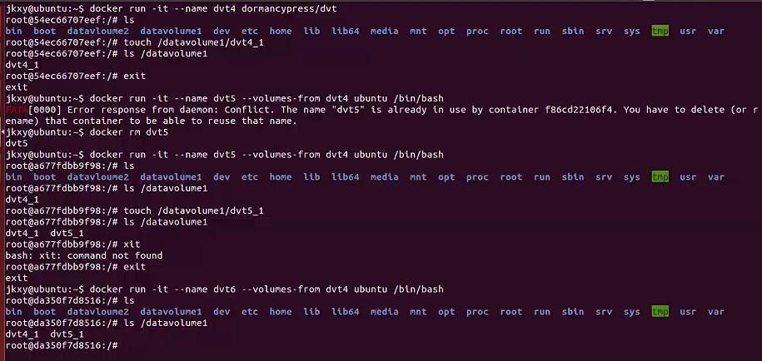
dvt4已挂载 datavolume
docker inspect --format="{{.Mounts}}" dvt5
docker rm dvt4
删除 Data Container 后 共享数据卷仍然可以使用
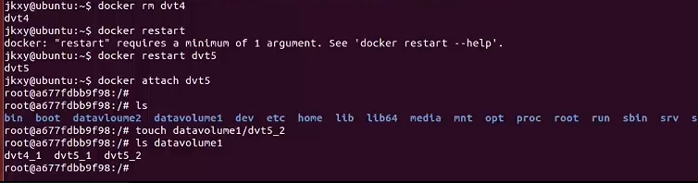

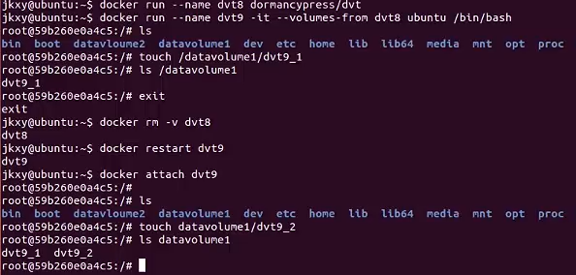

数据卷的备份和还原
数据卷的备份方法：
1.运行一个备份容器，为其挂载需要被备份的数据容器数据卷，并挂载一个指向Host本地的数据卷(保存备份目录)；
2.进入备份容器；
3.将需要备份的数据卷压缩至 backup 目录。
数据备份方法:
执行备份命令容器：
docker run -volumes-from [container name] -v $(pwd):/backup ubuntu
进入 执行备份命令容器：
tar cvf /backup/backup.tar [container data volume]
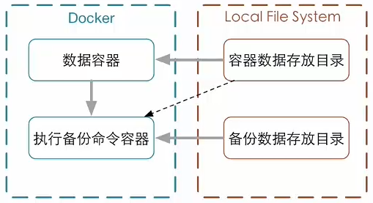
docker run --volumes-from dvt5 -v ~/backup:/backup --name dvt10 ubuntu tar cvf /backup/dvt5.tar /datavolume1
数据还原方法(解压缩):
docker run -volumes-from [container name] -v $(pwd):/backup ubuntu tar xvf /backup/backup.tar [container data volume]

Docker容器的跨主机连接
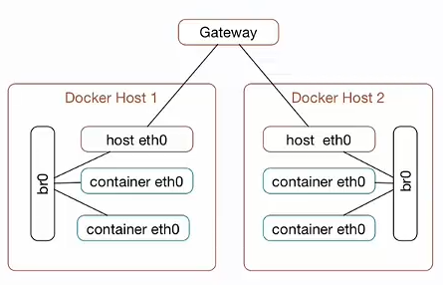
将 br0 桥接到 Host 的物理网卡，两个br0及 Host1,Host2 设置为同一网段

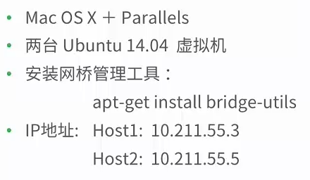

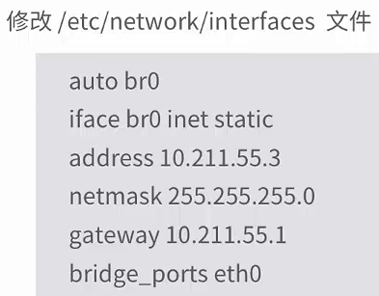
eth0 不再有自己的ip地址
--fixed-cidr 自定义网桥为 container 分配的ip地址段
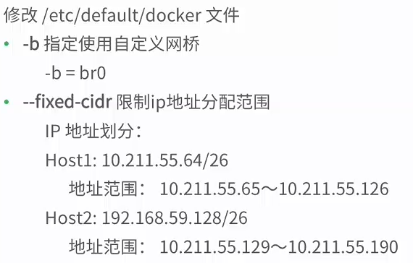
br0 br1 Host1 Host2 container.. 均在同一网段,即可互联
br0 192.168.30.200
192.168.30.224/27
DOCKER_OPTS="-H tcp://0.0.0.0:2375 -H unix:///var/run/docker.sock --label name=docker_server_1 -b=br0 --fixed-cidr='192.168.30.224/27'"

openvswitch:
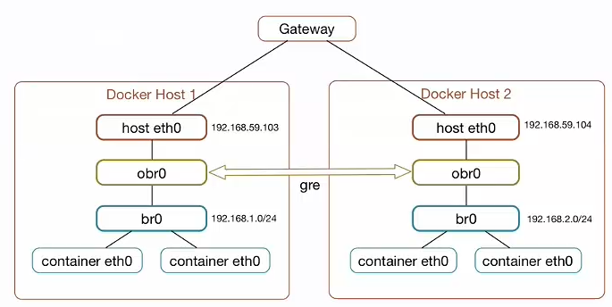



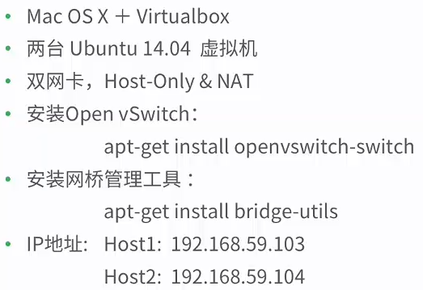

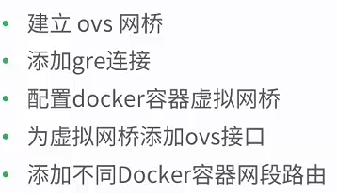

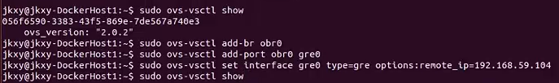

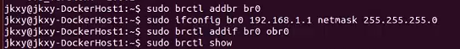
修改docker配置，使用obr0
docker run ...
添加路由
sudo ip route add 192.168.2.0/24 via 192.168.59.104 dev eth0

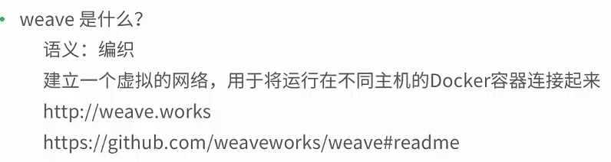

开启 container 网卡配置权限：
docker commit ...
docker run -it --name centos6.8_225 --cap-add=NET_ADMIN -p 192.168.30.200:1522:22 bailijiang/centos6.8_rsa /bin/bash
vi /etc/sysconfig/network-scripting/ifcfg-eth0
225
mac
...
service network restart
scp id_rsa
service sshd start
service iptables stop
docker stop centos_6.8_225
service docker restart
docker start centos_6.8_225
secureCRT ssh --> 225 rsa
自动运行服务或 应用 要在 images 中定义，如果在 container 中设置，重启 container 服务将无法自动运行

